附件2：

班导师考核指南

1、登录学生学业档案系统(http://jwc-xyda.gcu.edu.cn/front/login)
建议使用谷歌，火狐，360急速模式，IE，迅游浏览器。
2、用户登录
用户名：本人职工号/学号
密码：身份证后六位或职工号/学号后六位（若身份证有字母输入大写）


班导师考核由管理员发起，班导师提交考核表，学生为班导师打分，再由院级对班导师进行考核，并将考核结果提交至院级，每个班导师考核任务中，班导师只能提交一次考核表。
班导师考核业务流程：

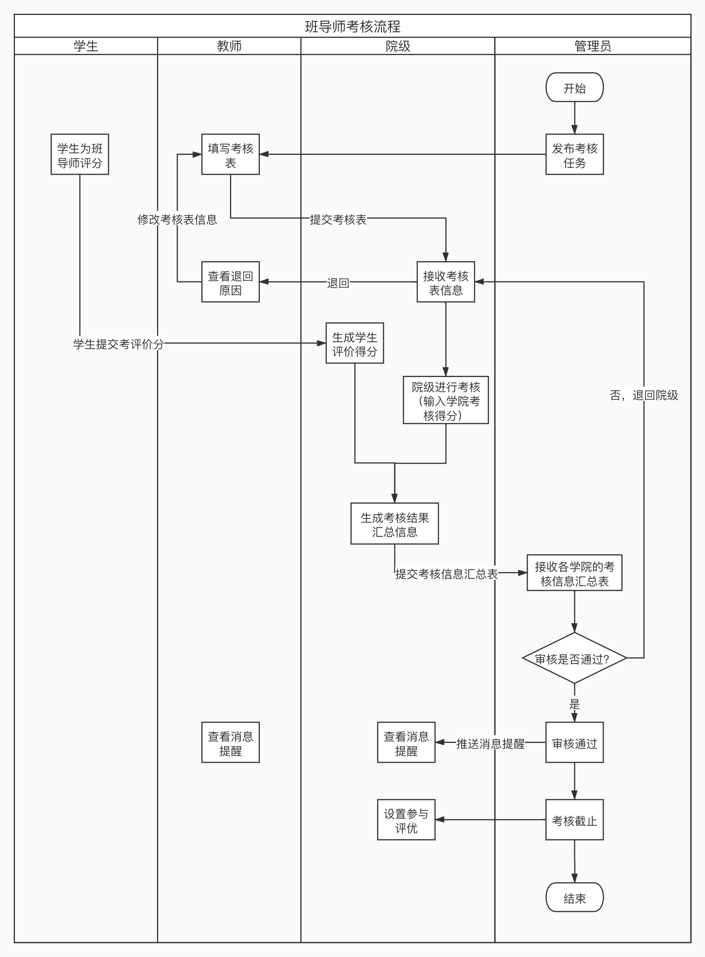
一、班导师提交班导师考核表
操作等级：班导师
前置条件：管理员发布班导师考核任务
管理员发布考核任务后，班导师可以在班导师信息管理-班导师考核模块填写并提交考核表到院级审核

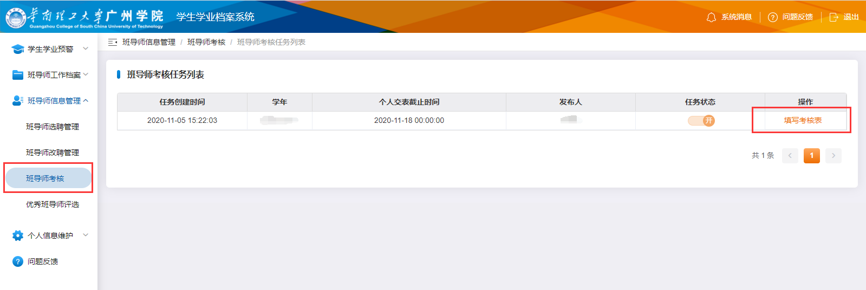

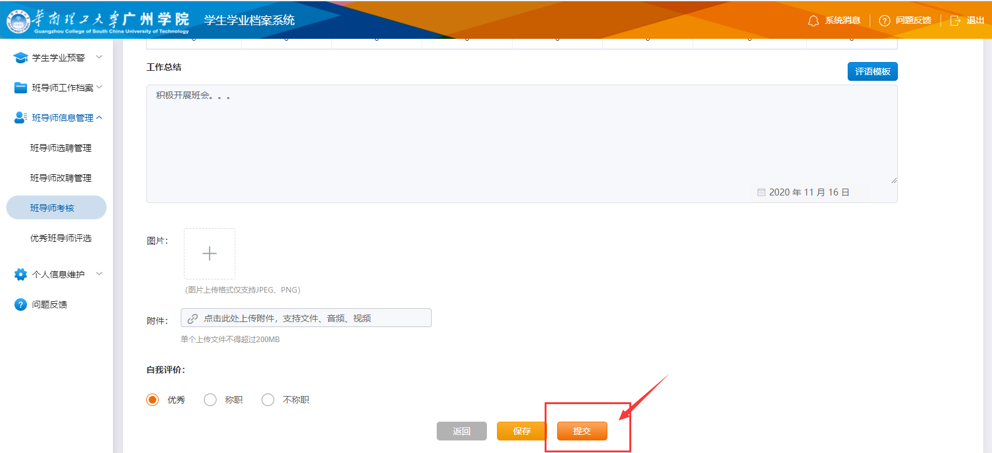
填写完内容，点击【提交】后即将填写数据发送到院级审核

二、学生评分班导师
操作等级：学生
前置条件：管理员发布班导师考核任务
管理员发布班导师考核任务后，学生即可为该班级的班导师评分
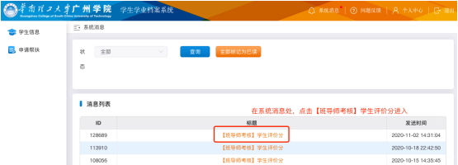

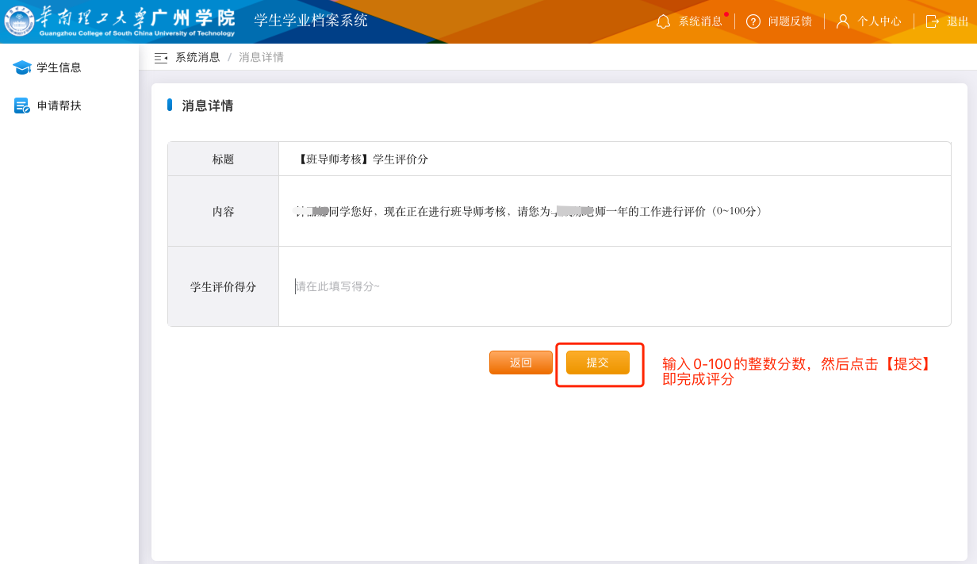

三、院级审核班导师考核表
操作级别：院级
前置条件：班导师提交考核表信息，学生完成班导师评分
学生为班导师评分后，院级可以查看学生评分情况
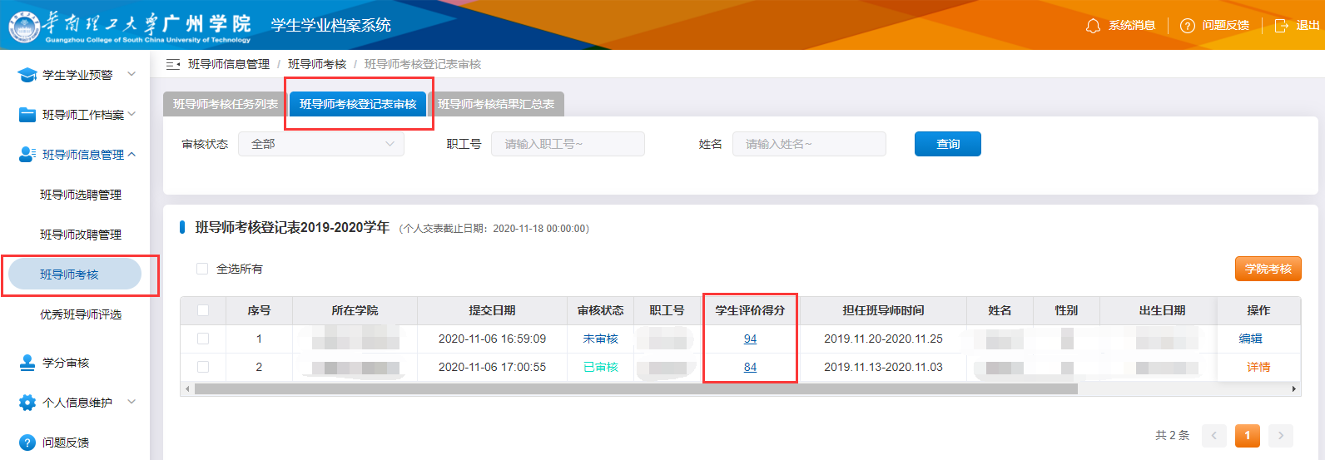
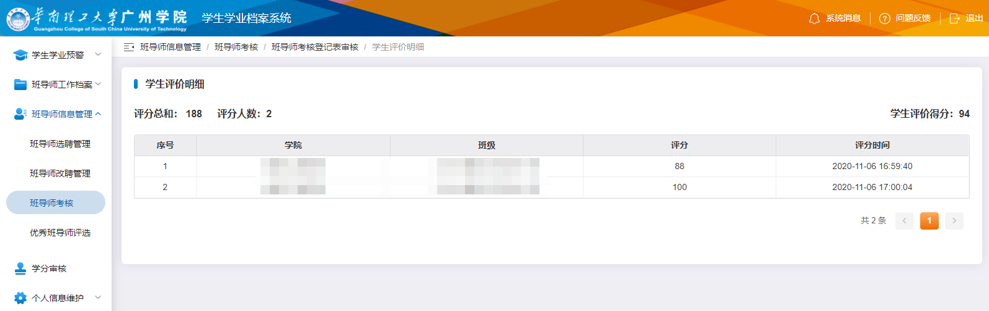

班导师提交信息后，管理员可以对其进行审核
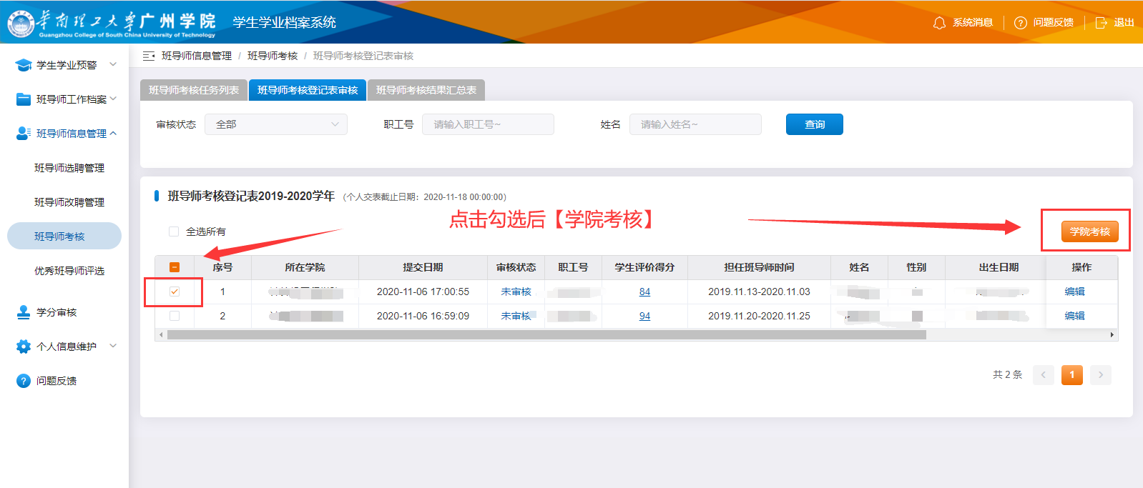

填写审核意见
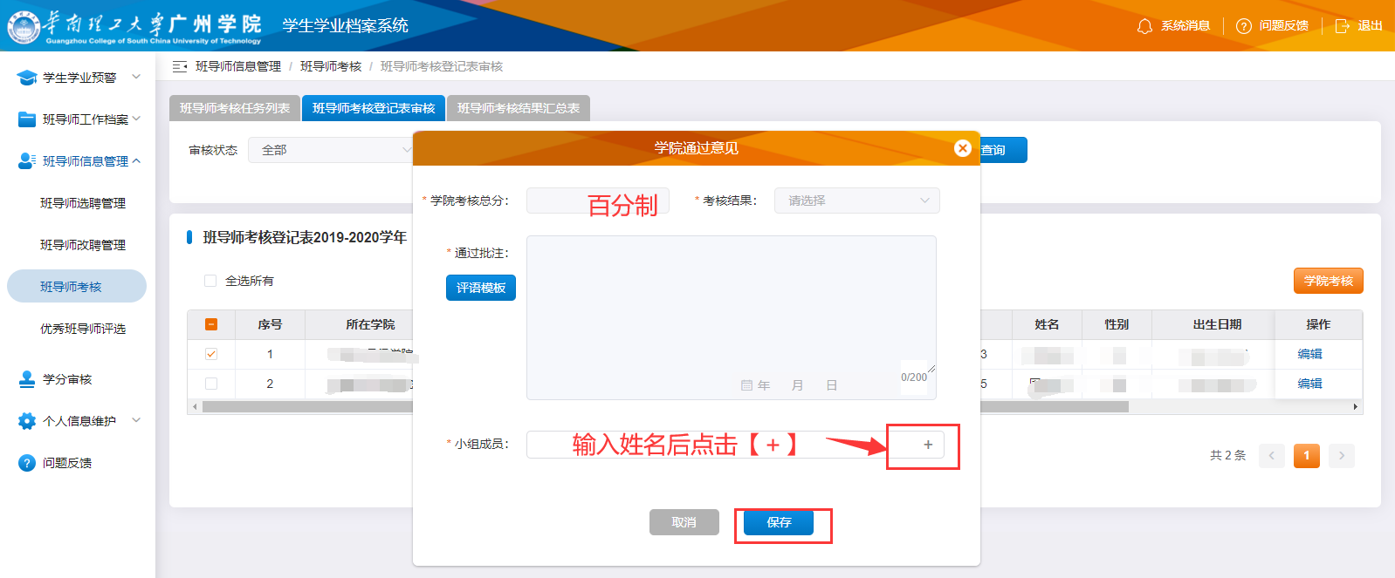
点击【保存】后，即完成考核信息审核

审核结果会以推送的形式提示班导师
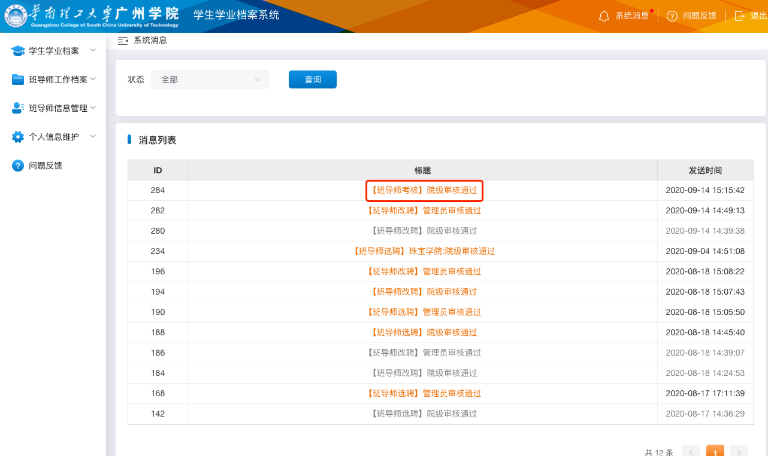

院级提交班导师考核信息汇总
操作级别：院级
前置条件：完成班导师考核信息审核
完成班导师考核信息审核后，院级可以查看考核信息汇总
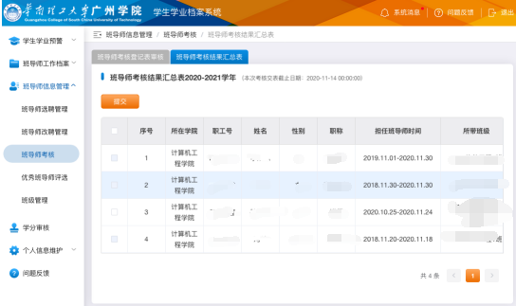

系统会根据院级考核得分和学生评价得分去计算考核总分和考核等级
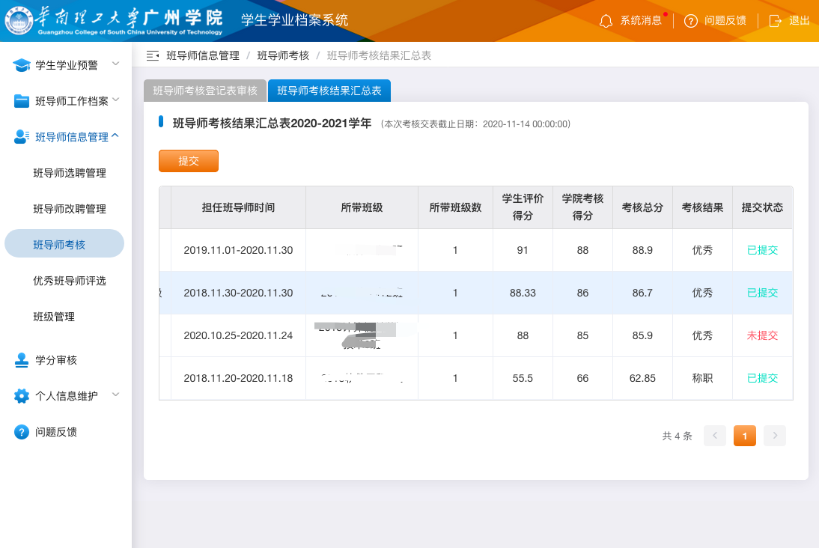

院级可以选择班导师考核信息，点击【提交】即可将汇总信息提交到管理员
